 T.C.
PAMUKKALE ÜNİVERSİTESİ
SAĞLIK ARAŞTIRMA VE UYGULAMA MERKEZİ

“Sağlıklı yaşam, mutlu bireyler, güler yüzlü toplum”

PAROTİDEKTOMİ EL KİTABI

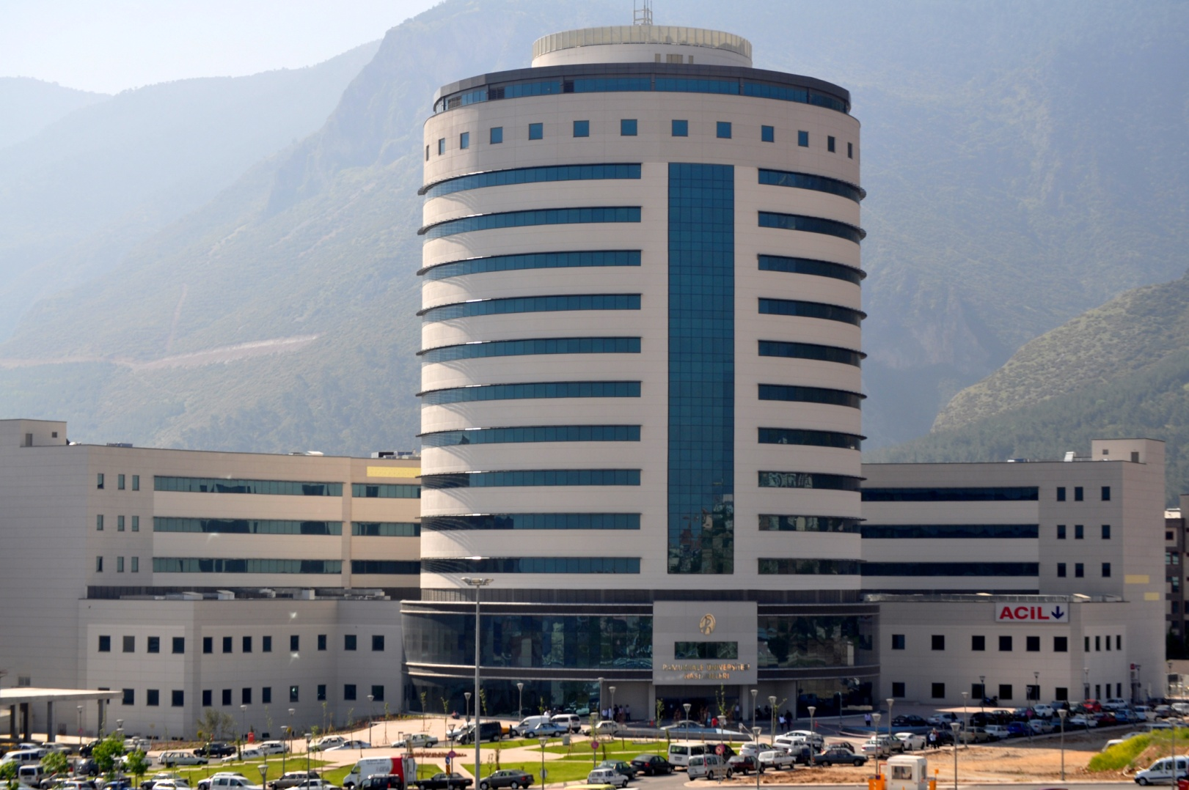
PAROTİDEKTOMİ SONRASI DİKKAT EDİLMESİ GEREKENLER

- Ameliyat sonrası 2 hafta boyunca başınız yüksekte olacak şekilde yatmalısınız.
- Ameliyat sonrası 2 ila 4 hafta yorucu faaliyetlerden kaçının.
- Enfeksiyon herhangi bir belirti için kontrol edin.

  - Kırmızılık
  - Hassaslık
  - Şişme
  - Yerinde Sıcaklık
  - Herhangi bir irin gibi drenaj
- Doktorunuzun izin verdiği süre sonrası duş alın.
- Herhangi bir ilaç alırken alkol içmeyin .
- Doktorunuzun reçetede yazdığı ilaçlar dışında ilaç kullanmayınız.
- Doktorunuzun izni olmadan aspirin, ibuprofen veya diğer kan inceltici ürünler almayın.
- Eğer aşağıda yazan maddelerden bir tanesi sizde varsa doktorunuzu arayınız:
- 10 dakika veya daha fazla kanama olursa,
- 4 saat arayla 38 derece üzeri ateş,
- Ağrı,
- Enfeksiyon için herhangi bir belirti,
- Yüzünüzde ya da boyunda şişme,
- Farklı görünüyor ve yüz hareketleri herhangi bir değişiklik (ameliyattan sonra mevcut değildi ya da ilk başlardan daha kötü bir tarafında örneğin yüz sarkması) oluşmuşsa.
- Dikişler genellikle ameliyat sonrasında 6. veya 7. günde alınır.
- Ameliyat sonrasında, cilt altında kan toplanması sık olmamakla beraber görülebilir. Eğer kan toplanması ağrı veriyor kızarıklık ve o bölgede ısı artışı ve hassasiyet varsa ve büyüyorsa doktorunuza başvurunuz.
- Ameliyat sırasında hasar gören ve kesilmesi gereken his sinirlerinden dolayı ameliyat yerinde 1 yıla kadar süren hissizlik olabilir
- Ameliyat sonrasında yüz siniri hasarlanmamış bile olsa geçici olarak yüz felci görülebilir. Bu durum zamanla düzelecektir. Fakat bahsedilen sebeplerden dolayı yüz sinirini alınmışsa yüz felci kalıcı olabilir.Genel olarak 1 ila 3 ay arasında düzemle görülmektedir Ameliyat sonrası yüzünüzün o tarafında hareket kısıtlılığı var mı dikkat edilir.
- Sık olmamakla beraber ameliyat sonrasında salgı yapan sinirlerin ciltteki ter bezleri ile birleşmesi sonrası yemek yerken ameliyat bölgesinde terleme ve kızarıklık olabilir. Bazı ilaçlar ile tedavisi yapılır. Bazen cerrahi işlem gerekebilir. Hemen doktorunuza başvurunuz.
- Ameliyat bölgesinde ilk günler hafif bir akıntı olabilir ama akıntı geçmez kokulu ve koyu renk olursa hemen doktorunuza başvurunuz.
- Tükrük bezinin cerrahi olarak çıkartılması ağız kuruluğu yapmaz fakat cerrahi sonrasında hasta radyoterapi görmüşse ağız kuruluğundan şikayet edebilir. Bu durumda hastanın bol sıvı maddelerle ağzının ıslak kalmasına dikkat etmesi gerekmektedir.
- Sigara içmeyin
- Dengeli beslenin
- Günde en az 6 – 8 bardak su için
- Ağız temizliğine dikkat edin, dişlerinizi düzenli fırçalayın
- Aşırı güneş ışığından kaçının.
- Ağır yük kaldırmayın.
- Doktorunuzun söylediği kontrol gününde mutlaka gidiniz.

